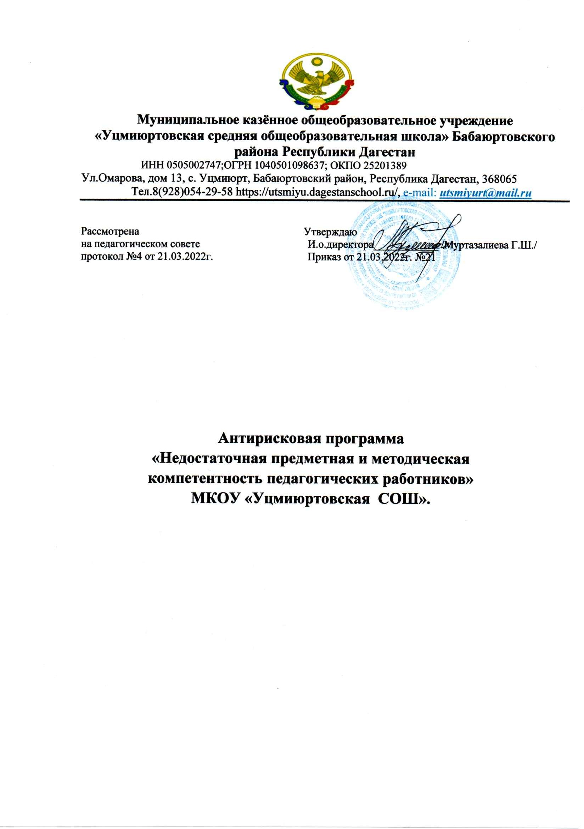

2022 г.

Наименование программы антирисковых мер | Недостаточная предметная и методическая компетентность педагогических работников.
Цель и задачи программы | Цель: создать к концу 2022 года систему непрерывного профессионального развития и роста профессиональной компетентности педагогических кадров.  Задачи:  1. Организация дополнительного обучения педагогов на курсах повышения квалификации.  2. Актуализировать школьную модель методической службы и организовать её деятельность по повышению предметной и методической компетентности педагогических работников.  3.Проведениешкольныхсеминаров МО для педагогов.  4.Участиепедагоговвконференциях и конкурсах различного уровня.
Целевые индикаторы и показатели программы | Цель: создать к концу 2022 года систему непрерывного профессионального развития и роста профессиональной компетентности педагогических кадров.  Показатели:  - Доля педагогических работников с высшей квалификационной категорией (20%);  2. Доля педагогических работников с первой квалификационной категорией (50%);  3. Доля педагогических работников, прошедших независимую оценку профессиональной компетенций (доля преодолевших минимальный порог) (70%);  4. Доля учителей, аттестованных на соответствие занимаемой должности (58%);
Методы сбора и обработки информации | 1.Диагностика профессиональной компетентности педагогов.  2.Изучение результатов административных контрольных срезов, ВПР.  3.Система мониторинга:  4.Система аттестации педагогических кадров  5.Анкетирование учащихся, учителей, родителей.  6.Собеседование с учащимися, с учителями, с родителями.
Сроки и этапы реализации программы | 1этап (апрель 2022 года): аналитико-диагностический и разработческий, включающий анализ исходного состояния и тенденций развития Школы для понимания реальных возможностей и сроков исполнения программы.  2 этап (май-ноябрь 2022 года.): основной, внедренческий, включающий поэтапную реализацию.  3 этап (ноябрь-декабрь 2022 года) диагностический, подведение итогов.
Основные мероприятия или проекты программы/ | Перечень мероприятий представлен в дорожной карте
Ожидаемые конечные результаты реализации программы | 1.Проведение диагностики дефицитов методической компетентности педагогических работников  2.Проведение педагогами (прошедшими курсовую подготовку) семинаров, обучающих тренингов, мастер-классов;  3.Прохождение курсов ПК по функциональной грамотности;  4.Организация мероприятий по обмену опытом;  5.Участие педагогов в методическом марафоне, проводимом ФИОКО, модуль «Формирующее оценивание»;  6.Увеличение доли педагогов, использующих формирующего оценивания.
Исполнители | Администрация школы, педагогический коллектив, родительская общественность, ученический коллектив, социальные партнеры.
Порядок управления реализацией программы | Руководителем программы является директор школы, который координирует деятельность рабочей группы, управляет финансовыми средствами, осуществляет внешнее взаимодействие.  Ежемесячно проводятся заседания рабочей группы по результатам реализации программы. По итогам, по мере необходимости, корректируются целевые показатели. Метод управления программой проектный.

Дорожная карта
реализации Программы антирисковых мер «Недостаточная предметная и методическая компетентность педагогических работников».
Задача | Мероприятие |  | Сроки | Ответственные | Участники |  | Показатели
Цель: создать к концу 2022 года систему непрерывного профессионального развития и роста профессиональной компетентности педагогических кадров.
Разработать школьную программу профессионального роста педагогов, включающую механизмы выявления дефицитов и обеспечивающую развитие профессиональных компетенций | 1. Проведение диагностики дефицитов методической компетентности педагогических работников  2.Анализ  результатов диагностики дефицитов методической компетенции педагогических работников; | До мая 2022 г.  Май 2022 г. |  | Заместитель директора поУВР |  | Учителя-предметники | Разработана школьная программа профессионального роста педагогов, включающую механизмы выявления дефицитов и обеспечивающую развитие профессиональных компетенций
Организовать участие педагогов в курсах повышения квалификации, в очном и дистанционном форматах, в практико-ориентированных  семинарах на базе образовательной организации, на базе ДИРО. | Планирование курсов ПК  по функциональной грамотности;  2.Проведение  педагогами (прошедшими курсовую подготовку) семинаров, обучающих тренингов, мастер-классов. | Периодически,  в соответствии с графиком. 2022-2024 |  | Заместитель директора по УВР |  | Учителя-  предметники | Участие педагогов в курсах повышения квалификации, в очном и дистанционном форматах, в практико-ориентированных  семинарах на базе образовательной организации, на базе ДИРО.
Актуализировать школьную модель методической службы и организовать ее деятельность по повышению предметной и  методическойкомпетентности педагогических работников | Заседание методического совета школы по теме «Актуализация школьной модели методической службы» | Декабрь2022 |  | Заместитель директора по УВР |  | Учителя-  предметники, руководители МО | Актуализирование школьной модели методической службы и организация ее деятельности по повышению предметной и  Методической компетентности педагогических работников
Организовать мероприятия по обмену опытом, в том числе  взаимопосещения уроков с последующим самоанализоми анализом, | Разработка актуальных для школы карт посещения уроков «Анализ современного урока»;  Организация взаимопосещения уроковспоследующим самоанализом и анализом. | Март-декабрь 2022 г.  Ноябрь2022г. |  | Заместитель директора поУВР |  | Учителя-  предметники, руководители МО | Организовано мероприятия по обмену опытом, в том числе  взаимопосещения уроков с последующим самоанализоми анализом,

